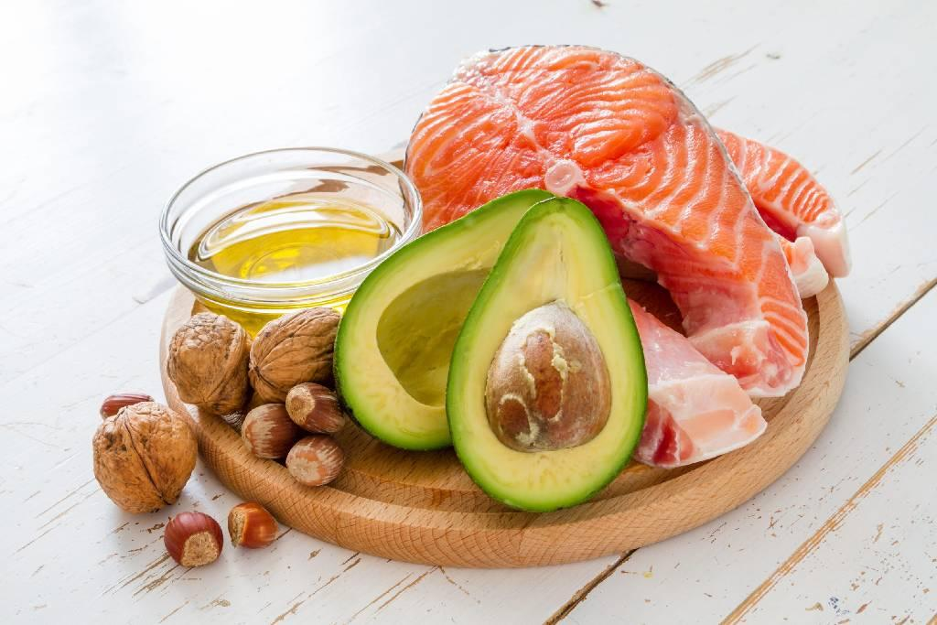

В каких продуктах содержатся витамины группы B: ценность для организма
Витамины — биологически активные вещества, являющиеся основой для крепкого здоровья человека. Они относятся к категории микронутриентов. Их значительную часть составляют витамины группы В — водорастворимые вещества, которые быстро перерабатываются при соприкосновении с жидкостями. Поэтому их нужно восполнять. Подготовили материал, где рассмотрим ценность витаминов группы B, поговорим о разновидностях витамина и продуктах, где их можно найти.

Немного истории
Древние люди мало что знали о термине «витамин». В результате они сталкивались с нехваткой полезных элементов в организме, что приводило к тяжелым отклонениям по типу рахита или болезни Бери-Бери. «Старуха с косой» забирала целые семьи. Исправить ситуацию не мог никто, потому что на то время лекари еще не понимали истинные причины многочисленных смертей.
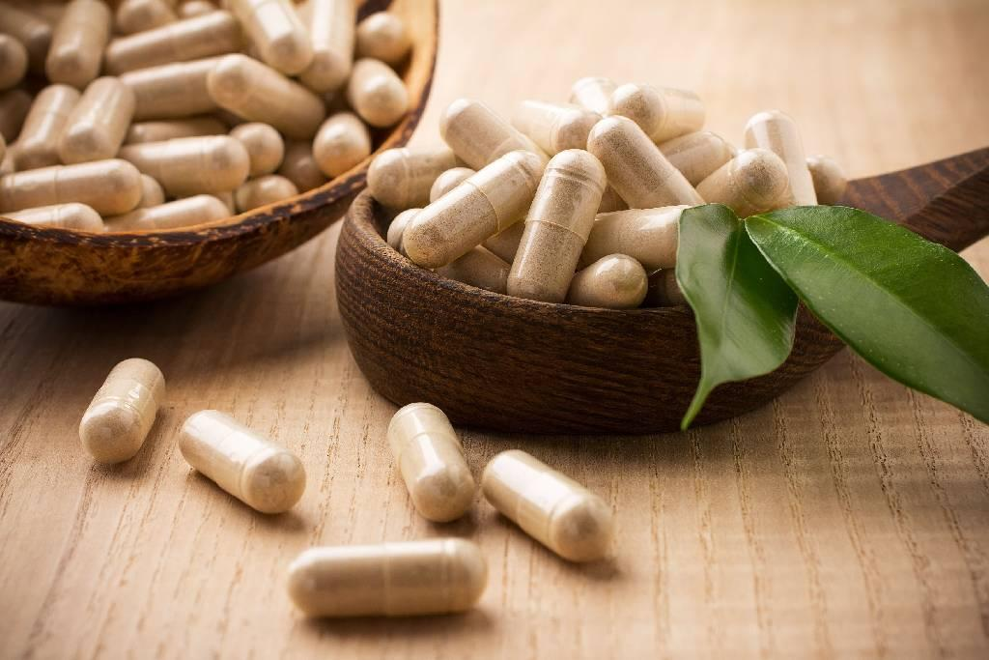
Десятки тысяч мореплавателей не возвращались с бортов кораблей, ведь в море у них развивалась цинга, и они погибали. Предварительные подсчеты ученых по всему миру показывают страшные цифры смертности в те времена. Только в XV–XVII веках умерло несколько миллионов человек вследствие морской болезни. Тогда ученые впопыхах пытались установить, что является источником высокого показателя смертности. Большинство методов были отнюдь не гуманными.
Вот один из них: после выхода в море пациентов с цингой делили на группы и каждой меняли рацион питания. Одним давали цитрусовые плоды, другим — воду, алкогольные напитки и простую морскую воду. Итог нам известен: выжили те люди, кто питался цитрусами.
Этот эксперимент окончательно дал понять, что рацион — важный фактор крепкого здоровья человека.
Только в 1912 году американский биохимик Казимир Функ ввел понятие «витамин». Ученые поняли, что еда влияет не только на физическое, но и психическое состояние. Группу витаминов В стали считать фундаментальной из-за следующих свойств:
- низкой молекулярности;
- водорастворимости;
- содержанию азота.
Именно эти соединения помогают организму быть крепким и предотвращать развитие различных нарушений.

Витамин В: какова его польза для здоровья человека?
Витамин В — это не одно соединение, а группа компонентов с различным воздействием на организм. У нее есть много общих свойств, что их и объединило. Их способность к растворению в жидкости, например, в воде, считают главной особенностью.
Это свойство способствует регулярному вымыванию витаминов из кровеносной системы любой потребляемой жидкостью. То есть вещества из этой категории не сохраняются в организме. По этой причине при комплексной терапии недостаточного количества витаминов врачи назначают большой перечень нужных микроэлементов.
Польза витаминных соединений, причисленных к витаминным соединениям категории В:
- нормализация работоспособности нервной системы;
- нормализация функций сердечно-сосудистой системы;
- улучшение способностей органов ЖКТ;
- повышение тонуса и упругости кожных покровов;
- снижение вероятности развития стресса, помощь при депрессии и эмоциональном перенапряжении;
- благотворное влияние на размножении клеток, укрепление тонуса мышечных структур, улучшение энергообмена;
- повышение защитных свойств иммунитета и устойчивости к разным болезням.
Комплексное употребление витаминов группы В:
- снижает уровень холестерина;
- повышает переработку продуктов в ЖКТ;
- улучшает синтез веществ;
- повышает скорость обменных процессов.
При полном обеспечении представленных соединений ушибы, раны и ссадины быстрее заживают, а болевой порог существенно снижается.
Витамины группы В помогают восстановить и выронить цвет лица, а также бороться с экземой. Они улучшают защитные функции всего организма, что повышает генерирование гемоглобина. Он в свою очередь участвует в восстановлении эритроцитов, которые активизируют образование антител.
Хотите узнать, как выработать правильные пищевые привычки и улучшить самочувствие? Ознакомьте с материалом об осознанном питании в нашей статье.

Какими бывают витамины группы В?
Каждая составляющая данной группы отвечает за разные полезные свойства для организма. Рассмотрим каждый из них подробнее.

Витамин B1
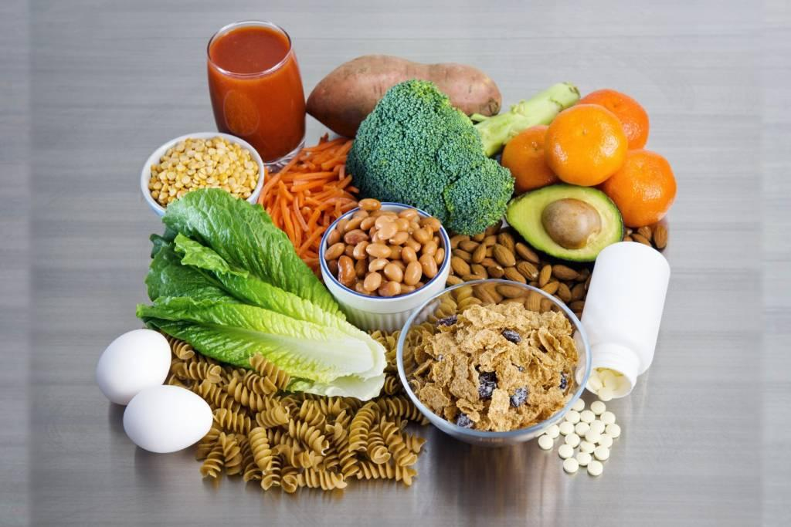
Его еще называют тиамином. Он позволяет преобразовываться жирам в энергию, а также передает наследственные данные на клеточном уровне. Тиамин благотворно сказывается на:
- стабилизации работы мозга;
- деятельности ЦНС;
- увеличении устойчивости тела к инфекционным агентам и прочим внешним триггерам.

Витамин В2
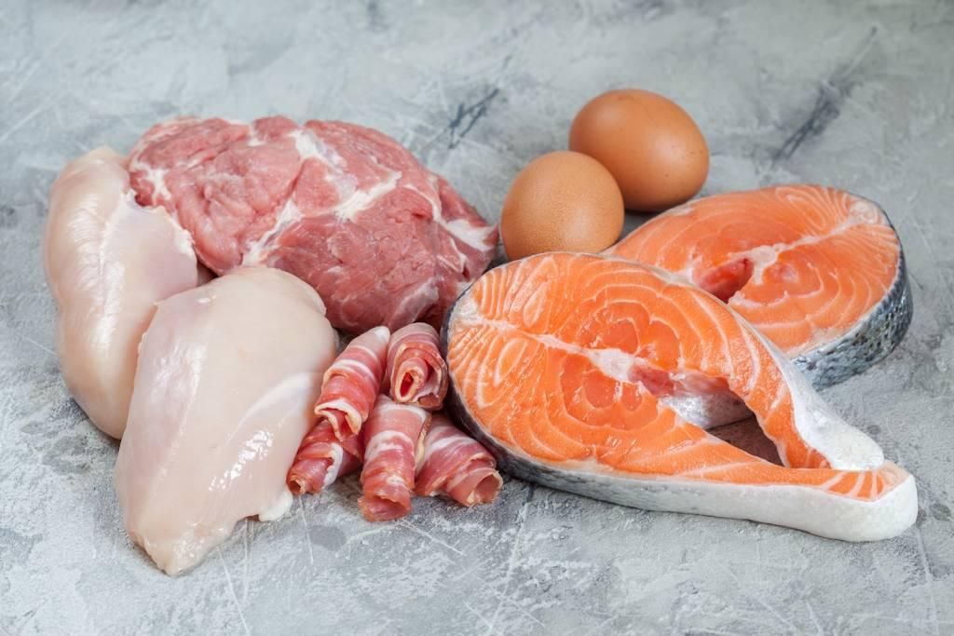
Он же рибофлавин. Отвечает за стабильную работу метаболических реакций, включая синтез гемоглобина. Рибофлавин важная составляющая для нормальной работы зрительных органов. Он контролирует состояние кожных и слизистых покровов.

Витамин В3
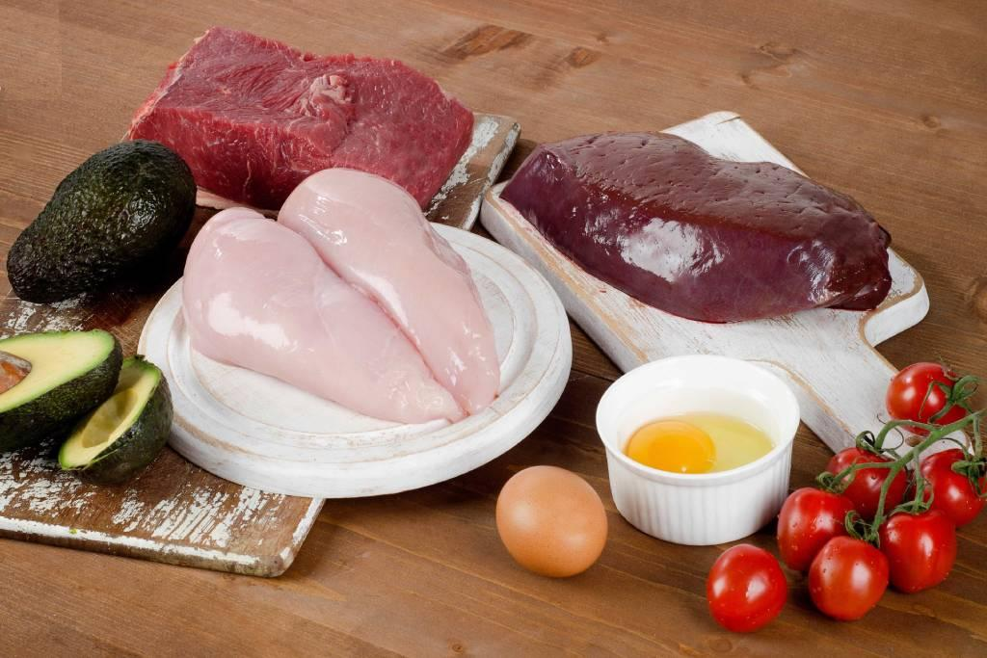
Витамин В3 еще называют ниацином или никотиновой кислотой. В некоторой литературе их еще называют «PP». Ниацин необходим для трансформации энергии из получаемой пищи, соединения жиров с белками, генерирования различных групп гормонов. Он понижает показатели артериального давления и нормализует деятельность ЦНС.

Витамин В5
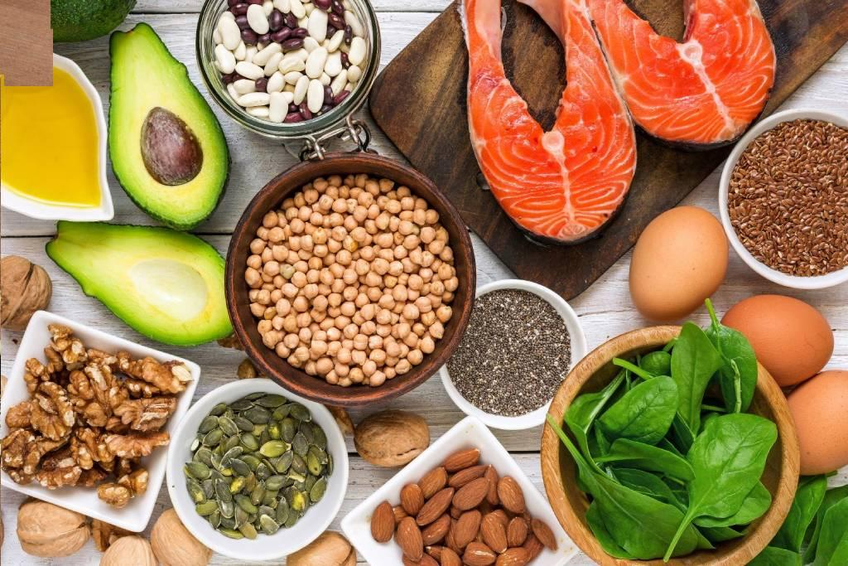
Также известен под названием пантотеновая кислота. Участвует в формировании антител, а также восстановлении поврежденных структур. Витамин В5 незаменим при заживлении разных ран. При его дефиците повышаются риски развития простуды.

Витамин В6
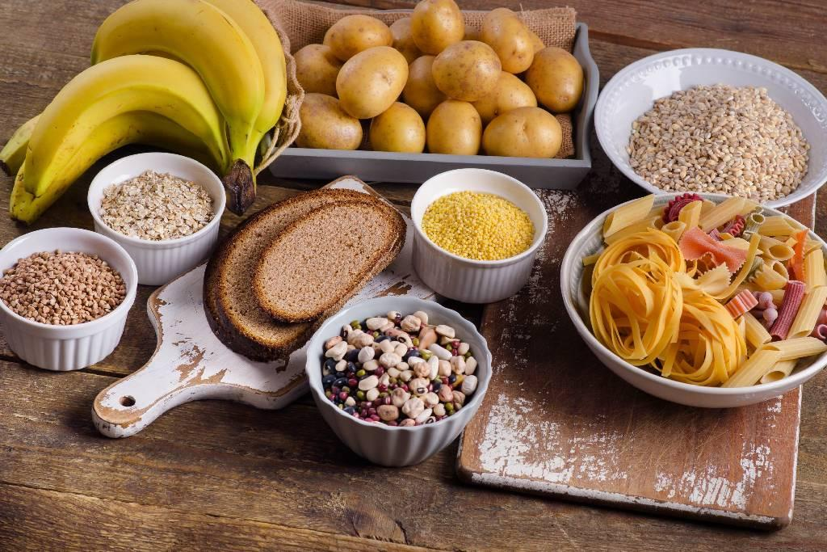
Витамин В6 называют пиридоксином. Он следит за нормальным углеводным обменом, синтезом кислот, причисленных к полиненасыщенной категории, и гемоглобина. Пиридоксин стабилизирует деятельность нервной системы, помогает вырабатывать антитела, восстанавливать красные клетки крови, а также имеет иммуностимулирующий эффект.
ACOG рекомендует употреблять добавки с пиридоксином при тошноте или рвотных позывах в самом начале вынашивания ребенка. Некоторые исследователи говорят, что витамин В6 помогает снизить проявления предменструального симптома, в частности вздутие живота, раздражительность, тревогу и забывчивость.

Витамин В7
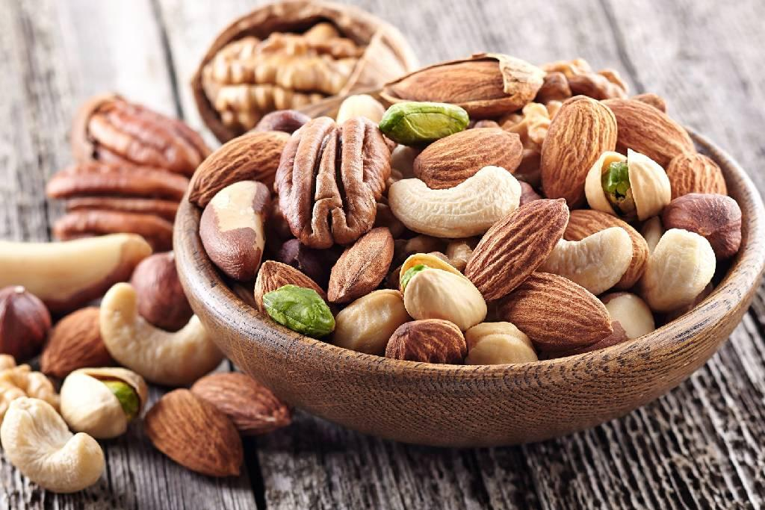
В научном сообществе носит название биотин, дополнительно может обозначаться «H». Витамин В7 принимает участие в нормализации количества сахара, распространении углекислого газа и синтезе жирных кислот. Он повышает деятельность ЦНС, снижает болезненные ощущения в мышцах, а также улучшает состояние эпидермиса и волос.

Витамин В9
Называют фолиевой кислотой. Витамин В9 называют главным составляющем хорошего самочувствия для женщин в положении. Он участвует в образовании главных внутренних органов и систем у будущего ребенка.
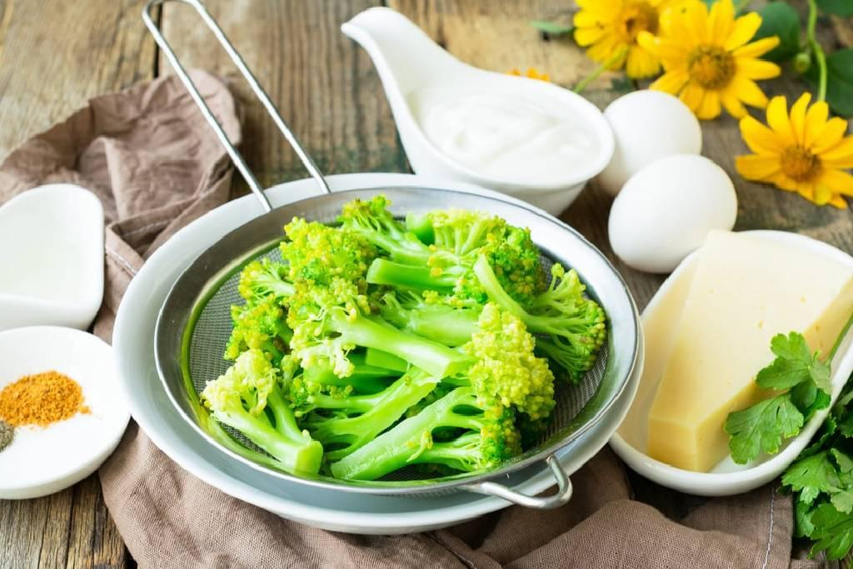
Фолиевая кислота — важная составляющая синтеза белков. Она активно используется для нормализации деятельности кровеносной системы, укрепления защитных свойств иммунной системы. Витамин нужен для стабильного размножения клеток, а также сохранения и дальнейшей передачи данных на генетическом уровне.
Согласно некоторым исследованиям, опубликованным на медицинском сервисе National Library of Medicine, фолиевая кислота способна подавлять некоторые разновидности рака на начальной стадии. Однако после диагностирования предраковых нарушений большие дозы витамина способны стать причиной формирования и прогрессирования рака.

Витамин В12
Второе название цианокабаламин. Это вещество используется при образовании эритроцитов, оно оказывает благотворное воздействие на работу нервной системы. Витамин В12 улучшает свертываемость крови, снижает уровень холестерина, а также укрепляет иммунитет.
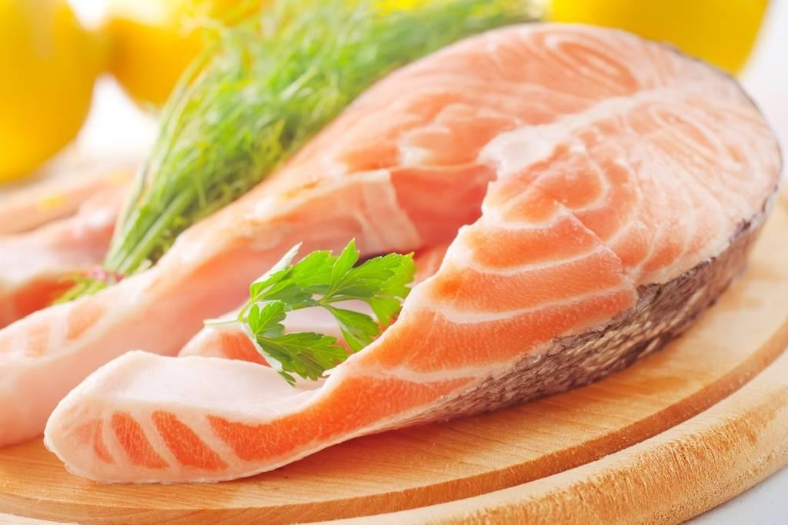
Любите цикорий? Тогда узнайте, в каком объеме и как часто можно его можно пить. Узнать об этом сможете из нашей статьи «Цикорий: польза или вред для здоровья?».

Псевдовитамины
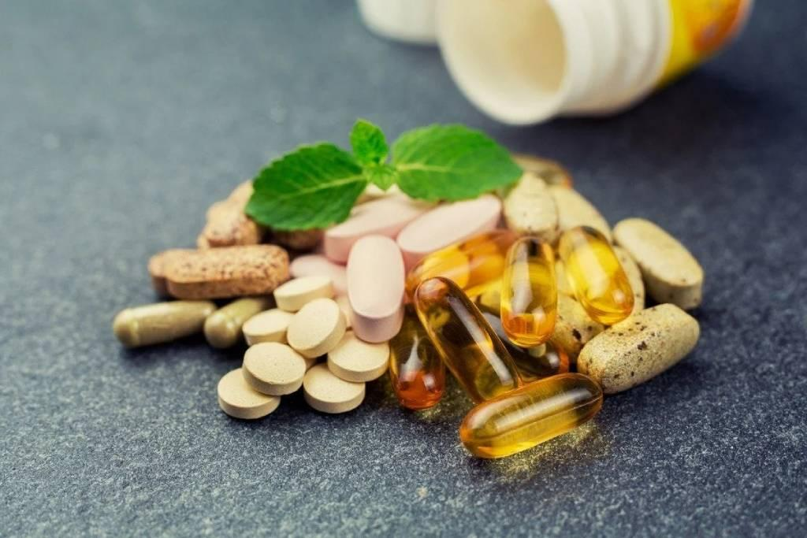
Заметили, что в нашем списке в нумерации витаминов есть пробелы? Это связано с тем, что помимо основных микронутриентов, которые оказывают существенное воздействие на человеческий организм, есть и другой список компонентов. Они только напоминают витамины по функциональным особенностям, но отличаются по своей структуре и выполняемой деятельности. Однако ценность для здоровья и профилактики у витаминоподобных элементов тоже есть.

Псевдовитамин В4 (Холин)
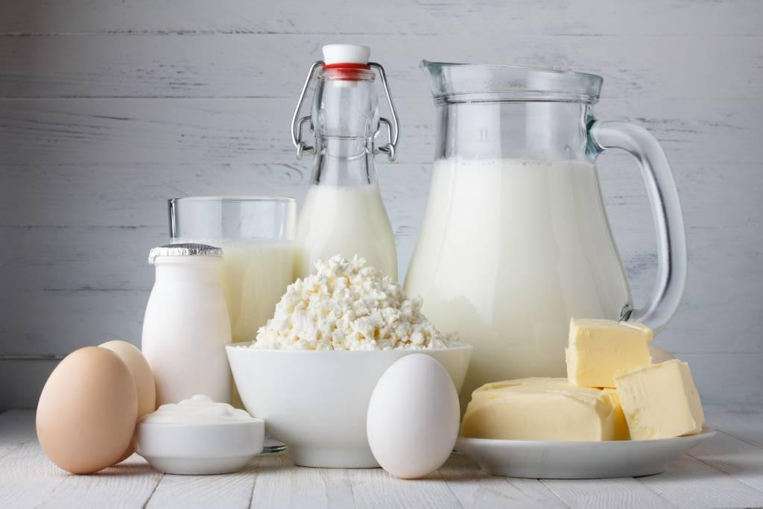
Витамин В4 отличается от обычных витаминов данной группы тем, что способен самостоятельно синтезироваться, однако в некоторых случаях врачи диагностируют его недостаток. При дефиците холина отмечают набор массы.
При стабильной концентрации он положительно сказывается на деятельности нервной системы и сердца, так как устраняет холестериновые наросты на сосудах. Довольно часто холин предписывают в качестве восстановительного лекарства после приема различных фармакологических средств с сильнодействующим эффектом — он защищает печеночные клетки.

Псевдовитамин В8 (Инозитол)
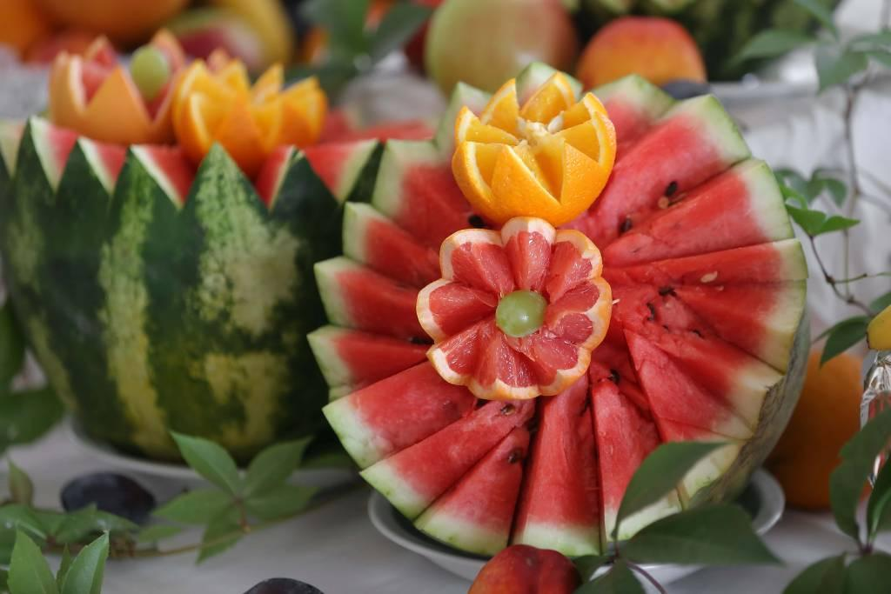
Он по аналогии с холином сказывается на весе, ведь от него зависит стабильность жирового обмена. В норме В8 благотворно влияет на регенерацию мышечных волокон, прочность костей, предупреждает развитие аномальных отклонений в печени, а также повышает качество структуры волос. Дополнительно считается оптимальным клеточным протектором — препятствует их повреждению.

Псевдовитамин В10 (Парааминобензойная кислота или PABA)
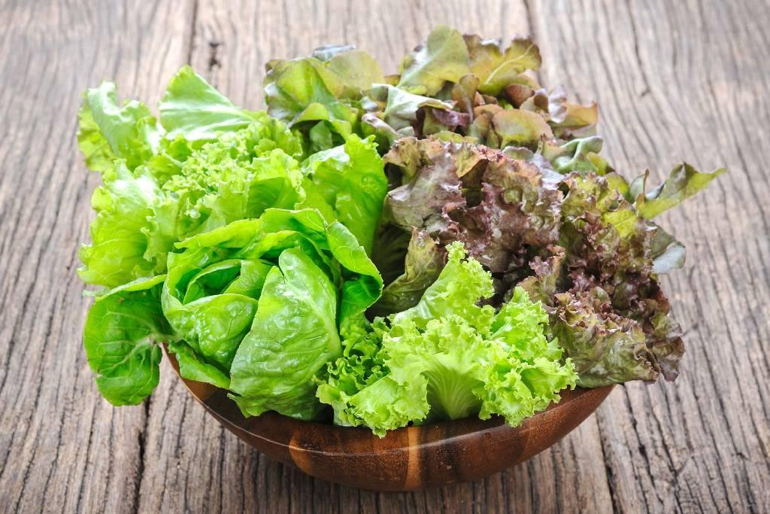
Зачастую врачи выписывают препарат в комбинации с витамином В9. Это связано с тем, что РАВА участвует в синтезе фолиевой кислоты. При его достатке укрепляется иммунная система, стабилизируется работа кишечного тракта, улучшается внешний вид кожи.

Какое количество витамина B должно присутствовать в суточном рационе?
Витамины группы В причислены к водорастворимым веществам, поэтому накопить их на долгое время организм просто не может. Соединения не сохраняются в жировой структуре, они практически все время выводятся наружу.
Для ответа на вопрос, сколько нужно потреблять витаминов группы В регулярно, следует учитывать несколько факторов:
- пол;
- возрастную категорию;
- особенности условий проживания;
- наличие определенных заболеваний;
- высокие физические и психические нагрузки.
Подготовили для вас таблицу с усредненными нормами потребления витаминов группы В.
Название группы витаминов | Суточная норма для взрослых в мг
B2 | 1,5–2
B3 | 20
B5 | 4–6
B6 | 1,3–2
B7 | 30
B9 | 0,2–0,26
B12 | 0,0025
По рекомендациям Национального института здравоохранения суточная дозировка тиамина (витамин В1) для женщин 18+ должна быть около 1,1 мг, для беременных — до 1,4 мг, а для кормящих матерей — 1,5 мг. Для мужчин с 14 лет этот показатель равен 1,2 мг.
Шансы развития гипервитаминоза при соблюдении сбалансированного питания существенно снижены. Однако чрезмерное количество представленных компонентов может наблюдаться из-за длительного употребления синтетических компонентов. Основными симптомами гипервитаминоза считают:
- покраснения на коже;
- аллергию;
- боли в районе живота, диарею;
- проблемы со сном;
- судороги в ногах/руках;
- мигрени.
При недостатке витаминов группы В у человека могут проявиться следующие симптомы:
- учащенное сердцебиение;
- апатичное, депрессивное состояние;
- бессонница;
- слабость в мышцах;
- проблемы с эндокринной системой;
- головокружение;
- шум в ушах;
- выпадение волос, ухудшение внешнего вида ногтей;
- ощущения по типу легких покалываний в конечностях.
Опрос
Вопрос: Соблюдаете ли вы норму потребления витаминов группы В или просто питаетесь так, как вам удобно? Замечали ли за собой симптоматику переизбытка или дефицита витаминов?
Ответы:
- Да, я соблюдаю норму потребления и чувствую себя прекрасно.
- Ем, что хочу, не особо уделяю внимание числу витаминов. С самочувствием все нормально.
- Не слежу за этим. Иногда появляются описываемые симптомы.

В каких продуктах содержится витамин B: что есть для его восполнения?
Согласно данным National Institutes of Health самая большая концентрация витамина В1 содержится растительных продуктах, в особенности в рисе. Также его можно найти в других видах круп, отрубях, злаках. Кроме этого тиамин есть в овощах и фруктах:
- капусте;
- репчатом луке;
- моркови;
- картофеле;
- бобах;
- шпинате.
В меньшем количестве вещество присутствует в молочных и кисломолочных продуктах, хлебе и яйцах.
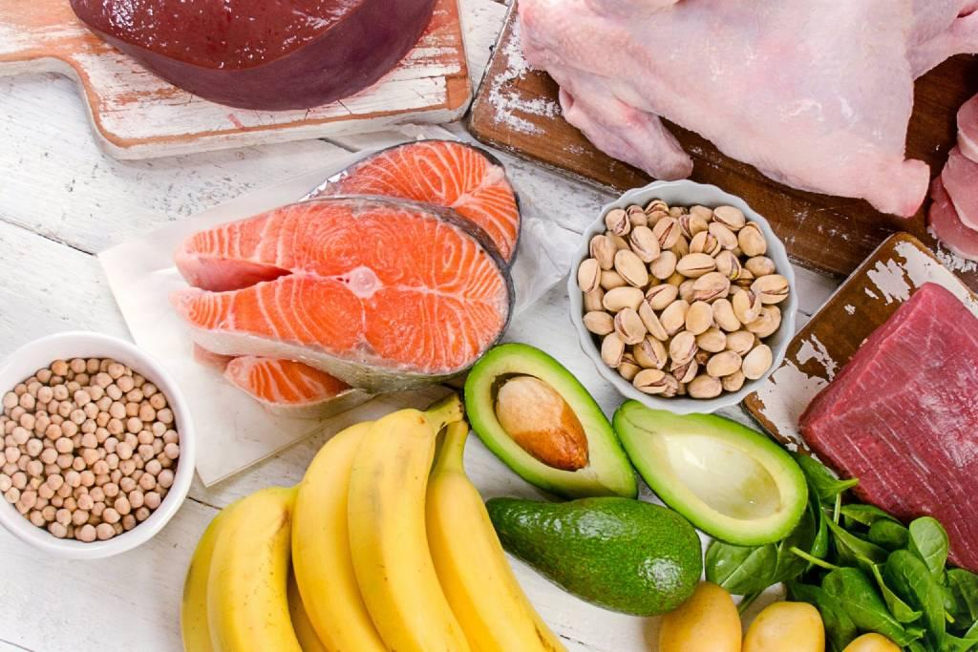
В каких продуктах повышенная концентрация группы витаминов В2? Чтобы пополнить его недостачу, можно добавить в меню отборное мясо, морскую рыбу, куриные яйца, сыры, а также цельное молоко. Также рибофлавин есть в крупах по типу овсянки, гречки или риса. Дополнительно его можно найти в капусте, томатах, грибах, зелени.
Если хотите добавить витамин В2 в свое питание, помните, что он не выдерживает заморозку, а УФ-лучи вызывают его деструкцию.
Наибольшее количество В3 присутствует в белковых продуктах — морской рыбе, печени, почках, куриных яйцах. Помимо этого некоторые его запасы имеются в овощах, фруктах и зелени:
- перце;
- грибах;
- бобах;
- капусте;
- чесноке;
- петрушке.
Также B3 можно найти в крупах и ржаном хлебе. Ниацин причислен к стабильной категории витаминов: он с легкостью переживает воздействие УФ-лучей, нагрев и сушку.
Насыть организм В5 можно при употреблении в пищу нежирных сортов мяса и птицы, печени, бобовых, орехов, листового салата, гречки, овсянки. Еще немного его можно найти коровьем молоке, желтках куриных яиц, рыбной икре.
Чтобы сохранить витамин В5, продукты не рекомендуется длительной жарить, варить или запекать — лучше ешьте их свежими.
Для восполнения витамина В6 в организме следует есть орехи, в особенности делайте упор на грецкие и фундук, клубнику и черешню, помидоры, морковь, белокочанную капусту, апельсины, лимоны, мандарины. Дополнительно его найти можно в различных кашах, картофеле, мясе.
Для восполнения в организме группы витамина В7 добавьте в рацион:
- говяжью печень;
- коровье молоко;
- яйца;
- жирные сорта морских рыб;
- бананы;
- яблоки;
- горох;
- цитрусовые;
- петрушку.
А вы знаете, в чем опасность отсутствия организации питания? Читайте об этом и о том, как составить правильный режим питания в нашей статье.
Для восполнения в организме фолиевой кислоты (В9) следует ежедневно потреблять белокочанную капусту, листья салата, сельдерей и петрушку. Разнообразить можно говяжьей печенью, помидорами, спаржей и прочими зелеными овощами, свеклой, картофелем, большинством видов орехов и бананами.
Витамин В12 находится только в продуктах животноводства, поэтому вегетарианцам следует принимать его в виде фармакологических добавок. Его основными источниками называют:
- мясо;
- субпродукты;
- рыбу, морепродукты;
- яйца.
Псевдомитамин холин присутствует в мясных и рыбных блюдах, молочной продукции (сырах, твороге, молоке), овощах, нерафинированном растительном масле и отрубях. Для снабжения организма инозитолом рекомендуется добавить в меню различные орешки, каши, овощи, апельсины, изюм и рыбью икру.
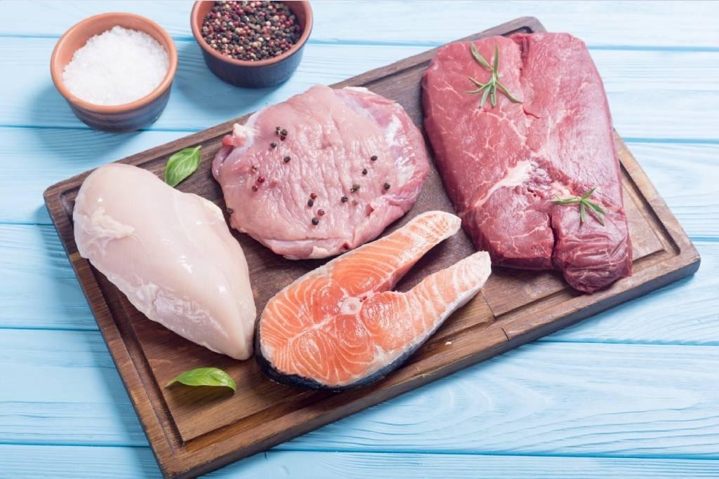
Псевдовитамин В10 есть в нежирных сортах рыбы, мясе, куриных яйцах. Также его небольшое количество находится в листьях шпината, петрушки, плодах моркови, семенах подсолнечника и грибах.

Подводим итоги
Витамины группы В — важные составляющие стабильной работы организма. Они играют главную роль во внутренних процессах, а также сказываются на коже, волосах и ногтях. Недостаток, как и переизбыток — негативно отражается на здоровье, поэтому во всем следует соблюдать норму и благоразумие.
При разработке сбалансированного рациона учитывайте суточные нормы витаминов группы В. Уделяйте внимание правилам термообработки и условиям хранения продуктов, чтобы не потерять их ценные вещества.
Расскажите в комментариях к статье, какие у вас отношения с витаминами группы В? Следите ли вы за их достатком в организме или не придаете этому моменту особого значения? Поделитесь своим мнением, возможно кому-то оно сможет помочь в составлении своего питания.

